MOÇÃO Nº 521/2019

Manifesta apelo ao Poder Executivo Municipal para a roçagem e limpeza e a retirada de terra, na Rua Elias Fausto ou lado do nº 47, no bairro São Joaquim. Neste município.
Senhor Presidente,
Senhores Vereadores,

CONSIDERANDO que moradores do bairro São Joaquim, esteve procurando por este vereador e relataram que, o local esta necessitando em caráter de urgência da limpeza e roçagem e retirada de terras, pois o mato encontra-se alto;

CONSIDERANDO que, além da reclamação quanto ao mato alto e a falta de limpeza, os moradores relataram que o local não tem manutenção já há muito tempo e por falta dos serviços ora solicitado, a população local sofre com o aparecimento de animais peçonhentos, como cobra e escorpiões, decorrentes ao mato alto e a falta de limpeza;

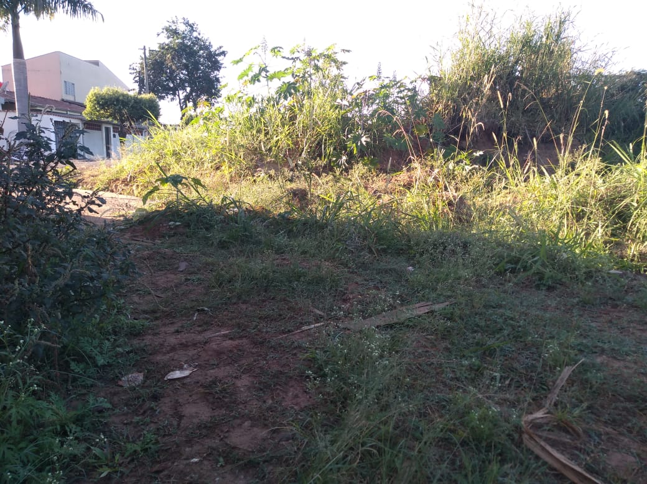
CONSIDERANDO ainda que a atual situação de mato alto junto à área pública localizada na Rua Elias Fausto entre o córrego e o número 47, no bairro São Joaquim, já se perdura há meses, sendo que munícipes relatam uma sensação de abandono por parte do Poder executivo Municipal quanto à área pública ali existentes; como mostra foto a baixo.

Ante o exposto e nos termos do Capítulo IV do Título V do Regimento Interno desta Casa de Leis, a CÂMARA MUNICIPAL DE SANTA BÁRBARA D’OESTE, ESTADO DE SÃO PAULO, apela ao Poder Executivo Municipal para a roçagem e limpeza e retirada de terras do local da área pública, existente na Rua Elias Fausto, no bairro São Joaquim, neste município.

Plenário “Dr. Tancredo Neves”, em 26 de junho de 2.019.

JESUS VENDEDOR


-Vereador-

